**Сценарий 9 Мая**

**«Праздник памяти и славы»**

**Подготовила: Иванова О.В.**

**Цель**: формировать у детей старшего дошкольного возраста патриотических чувств, уважения к защитникам Родины на основе конкретных исторических фактов; ярких впечатлений., вызывающих эмоциональные переживания, посредством музыкально-литературного наследия времен Великой Отечественной Войны.

**Задачи:**

Образовательные:

Продолжать знакомить детей с понятиями: «Великая Отечественная война,  «Ветеран войны», «Участник войны», Герой Великой Отечественной войны». Углубить  детей знанием истории родной страны.

Развивающие:

-Развивать интеллектуальные способности ребенка, внимание, любознательность.

-Развивать коммуникативную функцию речи.

-Углубить знания детей старшего дошкольного возраста о армии, символики, воинских званиях, боевых наградах.

Воспитательные:

-Воспитывать у детей гордость за свою страну, чтить память воинов, погибших за свободу Отечества.

-Воспитывать у детей желание получать яркие впечатления от произведений литературно-музыкального наследия времен Великой Отечественной войны.

**Предварительная работа:**  
1. Рассматривание иллюстраций о ВОВ.  
2. Беседа о героическом прошлом нашей страны.  
3. Прослушивание популярных песен ВОВ.  
4. Чтение стихов и рассказов о ВОВ.  
5. Рассматривание картин «День Победы».  
6. Заучивание стихов и пословиц.

**Звучат слова в записи о начале войны**

**Ведущая:** Война… Какое страшное слово!.. **(**Война длинная, война голодная, война холодная, которая разрушала и сжигала дома, целые города, вытаптывала цветы, убивала людей – и взрослых, и детей**.**Немецкие захватчики напали на нашу страну неожиданно ранним летним утром 1941 года. Этот день и год вечно будут жить в памяти людей. Дорогую цену заплатил наш народ за участие в самой страшной войне.  Путь к победе был трудным и долгим. Вся огромная страна поднялась на борьбу с врагом. Каждый день поезда увозили бойцов на фронт. Родные и близкие провожали их со слезами на глазах, но с верой в победу.

**Звучит песня «Вставай страна огромная»**

**Ведущий:**

И за честь своей Отчизны

Встали все – и стар, и млад.

До конца, до Дня Победы – Только вперед! Ни шагу назад!

**Ведущая**:

Мужчины уходили на фронт воевать, а женщины продолжали работать день и ночь на фабриках и заводах: шили шинели, вязали теплые рукавицы, носки, пекли хлеб…

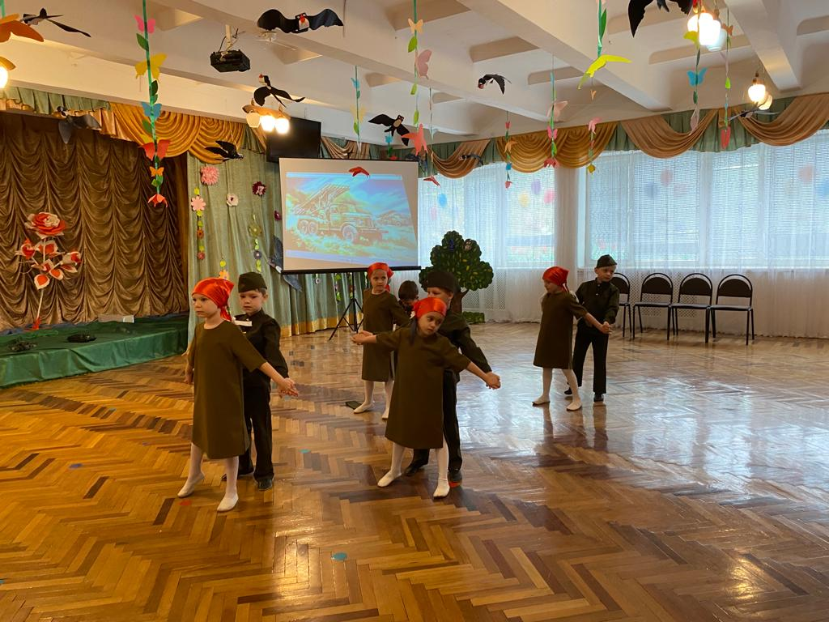А еще они писали письма солдатам, в которых рассказывали о родном доме, о том. Как они ждут победы и возвращения домой своих сыновей, братьев, женихов, мужей…  
**( танец)**Бесстрашно сражались наши солдаты, терпели изнуряющую летнюю жару, зимние морозы и метели, осеннюю слякоть и моросящий дождь. Вперед, только вперед! Все солдаты защищают свой дом, своих матерей, сестер, любимых, которые верили в них, в их храбрость, смелость.

Многие солдаты не вернулись домой с той войны. Мы никогда не забудем героев: сколько бы лет ни прошло, потомки всегда будут бережно хранить память о своих дедах и отцах и благодарить их за то, что они отстояли мир во имя нашей светлой жизни.

**(просмотр документального фильма о войне)**

За время войны поэты и композиторы сочинили много хороших, добрых песен, которые любили петь солдаты в часы отдыха, вспоминая свой отчий дом, родных. Гармонист брал в руки гармонь, и при свете огня звучала задушевная песня о доме, близких и родных. Не случайно символом верности и надежды стала девушка Катюша из песни. «Выходила на берег Катюша» и пела своему любимому песню, от всей души желая ему победы и скорого возвращения домой.

**Песня «Катюша»**

**«Нам нужна одна победа!"**

**Ведущая:** 9 мая 1945 года закончилась война, и тот день стал самым светлым и любимым праздником – Днем Победы! К сожалению, все меньше и меньше остается тех, кто был непосредственным участником той войны и кому мы обязаны своей свободой.

Дорогие ребята! В этой страшной войне погибли более 20 миллионов наших людей. У каждого из них были родные и близкие. Память о погибших героях навеки сохранится в нашем сердце. По всей стране стоят памятники известным и неизвестным героям. К этим памятникам люди приходят не только по праздникам, но и в любой день там можно увидеть цветы

**Ведущая:**В память о них зажжен и всегда будет гореть «Вечный огонь»

горит огонь у обелиска,

Березы в тишине стоят.

И мы склонились низко-низко,

Тут неизвестный спит солдат.

(**стихотворение «Неизвестный солдат)**

**Песня «Журавли»**

**Ведущая**

С болью в душе мы скорбим о тех, кто не вернулся с поля боя.

Минутой молчания почтим их память, и каждый в душе поблагодарит их за тот счастливый мир, в котором мы живем.

Встанем и склоним головы перед их памятью.

**(МИНУТА МОЛЧАНИЯ.)** Садятся

Ведущая

Многие не вернулись домой, потому, что погибли, героически сражаясь за Родину. Они живы в наших сердцах. И мы всегда помним о них

**(стихотворение «Помните)**

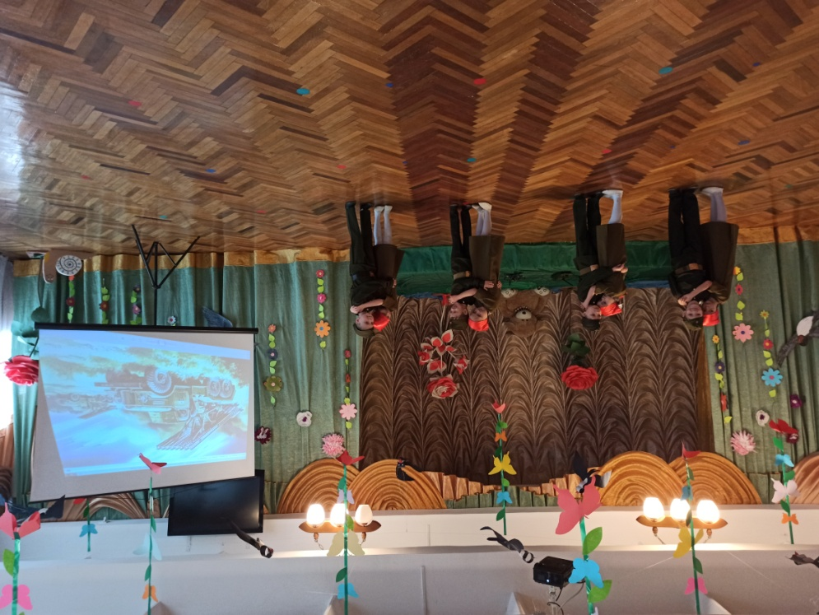

Мы празднуем день победы! Мы празднуем освобождение нашей Родины от фашистских захватчиков. Но Победа эта была не легкой.

**Песня «Это День Победы»**

**Ведущая:** За то, что есть сейчас у нас,

За каждый наш счастливый час,

Спасибо доблестным солдатам,

Что отстояли мир когда – то.

Спасибо армии российской,

Спасибо дедам и отцам,

За то, что солнце светит нам.